

数字图像处理实验报告书

学 院 计算机科学与工程学院
专 业 计算机科学与技术
学生姓名 廖晨扬
学生学号 202330451061
任课教师 沃 焱
成 绩

实验一 数字图像读取及色彩、亮度、对比度变化
1. 实验内容：完成直方图均衡化和规定化
2. 实验过程及结果：
实验过程写代码
结果给一幅图的结果

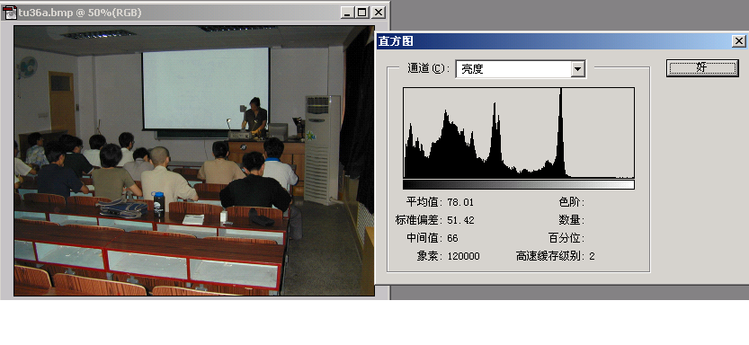
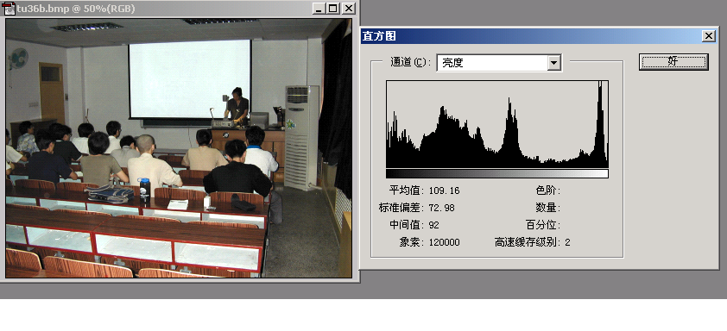
实验二 数字图像变换与伽马校正
1. 实验内容：选择不同的参数完成伽马校正
2. 实验过程及结果：
实验过程写代码
结果给一幅图用不同的参数完成伽马校正的结果

实验三 数字图像的噪声去除
1. 实验内容：1）对图像加高斯噪声和椒盐噪声
2）利用中值滤波和统计排序滤波进行噪声去除
2. 实验过程及结果：

实验四 图像的空间域锐化
1. 实验内容：1）采用拉普拉斯算子对图像进行锐化
2）利用canny边缘检测算子进行边缘检测
2. 实验过程及结果：

实验五 频率域低通和高通滤波
1. 实验内容：1）对图像进行FFT变换
2）选择某种低通滤波器进行低通滤波
3）选择某种高通滤波器进行高通滤波
实验六 数字图像复原
1. 实验内容：1）对图像进行高斯模糊和运动模糊
2）采用维纳滤波进行图像复原
实验七 人脸皮肤颜色分层（自己去网上找一些证件照片，或者自拍）
1. 实验内容：采用彩色图像分层方法，提取人脸

参考文献

课程实验报告格式说明：
- 请按照以上内容的要求撰写；正文部分两端对齐，首行缩进2字符；左右缩进0字符；行距按上文要求，段前、段后为0行。
- 所有的图须有图号和图名，放在图的下方，居中对齐。如：图1 模拟计费系统用例图。
- 所有的表格须有表号和表名，放在表的上方，居中对齐。如：表1 计费功能测试数据和预期结果。
- 所有公式编号，用括号括起来写在右边行末，其间不加虚线。

（参考文献范例）
参考文献
（参考文献标题为三号，宋体，加粗，居中，上下空一行）
（正文为五号，宋体，行距为固定值20磅,重要资料必须注明具体出处，详细到页码；网上资料注明日期。）

1. 参考文献的著录采用顺序编码制，在引文处按论文中引用文献出现的先后以阿拉伯数字连续编码。参考文献的序号以方括号加注于被注文字的右上角，内容按序号顺序排列于文后。
2. 所引参考文献必须包含以下内容：
*引用于著作的———作者姓名﹒书名﹒出版地：出版者，出版年﹒起止页码．
如：［1］周振甫. 周易译注［M］．北京：中华书局，1991. 25.
［2］Clark Kerr. The Uses of the University. Cambridge: Harvard University Press, 1995. 50.
*引用于杂志的———作者姓名﹒文章名﹒刊名，年，卷（期）：起止页码．
如：［1］何龄修．读顾诚《南明史》［J］．中国史研究，1998,（3）：16~173．
［2］George Pascharopoulos. Returns to Education: A Further International Update and Implications. The Journal of Human Resources, 1985, 20（4）: 36~38.
*引用论文集、学位论文、研究报告类推。
*引用论文集中的析出文章的――
如：［1］瞿秋白．现代文明的问题与社会主义［A］．罗荣渠．从西化到现代化［C］．北京：北京大学出版社，1990. 121~133．
［2］Michael Boyle-Baise. What Kind of Experience? Preparing Teachers in PDS or Community Settings. In: Mill Cochran-Smith (ed.). Handbook of Research on Teacher Education: Enduring Questions in Changing Context. New York: Routledge. 2008. 307～329.
*引用报纸文章的――作者姓名．文章名［N］．报纸名，出版日期（版次）．
如：［1］谢希德．创造学习的新思路［N］．人民日报，1998-12-25(10)．
*引用电子文献的――作者姓名．电子文献题名［电子文献及载体类型标识］．电子文献的出处或可获得地址，发表或更新日期／ 引用日期（任选）．
如：［1］王明亮．关于中国学术期刊标准化数据库系统工程的进展[EB/0L］.http://www.cajcd.cn/pub/wml.txt/980810-2.1998-08-16/1998-10-04．

